Аналитическая справка
о проведенных профилактических мероприятий, направленных на предупреждение детского дорожно-транспортного травматизма в рамках месячника по безопасности дорожного движения в МОУДО «Жарковский Дом детского творчества»
с 28 августа 2019 г по 30 сентября 2019 г.
(основание письмо Министерства образования Тверской области от 03.09.2019г.)

Проведены следующие мероприятия:
№п/п | Мероприятие | Сроки проведения | Ответственные
1 | Обновление информации для детей и родителей в уголках безопасности дорожного движения | 28.08-09.09.2019г. | Методист, педагог дополнительного образования Аксенова Е.Г.
2 | Проведение мероприятий  «Помни правила дорожного движения»,  с демонстрацией видеороликов, презентаций по соблюдению правил дорожного движения | В течение месячника | Методист, педагог дополнительного образования Аксенова Е.Г.
3. | акция «Я заметен на дороге», направленная на пропаганду использования участниками дорожного движения светоотражающих элементов в темное время суток. | 12.09 2019 г. | Методист, педагог дополнительного образования Аксенова Е.Г.
4. | Оформление (переоформление) и размещение в местах, доступных для восприятия детей и родителей схемы безопасных маршрутов движения детей «дом-школа-дом» | 02.09.2019 | Методист, педагог дополнительного образования Аксенова Е.Г.
5. | Проведение недели безопасности | С 23.09 – 30.09.2019 г. | Методист, педагог дополнительного образования Аксенова Е.Г.

1.Обновление информации для детей и родителей в уголках безопасности дорожного движения

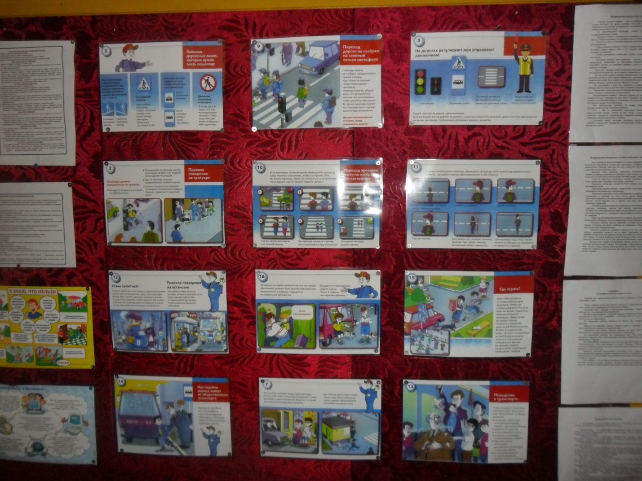

2. Проведение мероприятий по ПДД
«Помни правила дорожного движения»,
с демонстрацией видеороликов, презентаций по соблюдению правил дорожного движения.

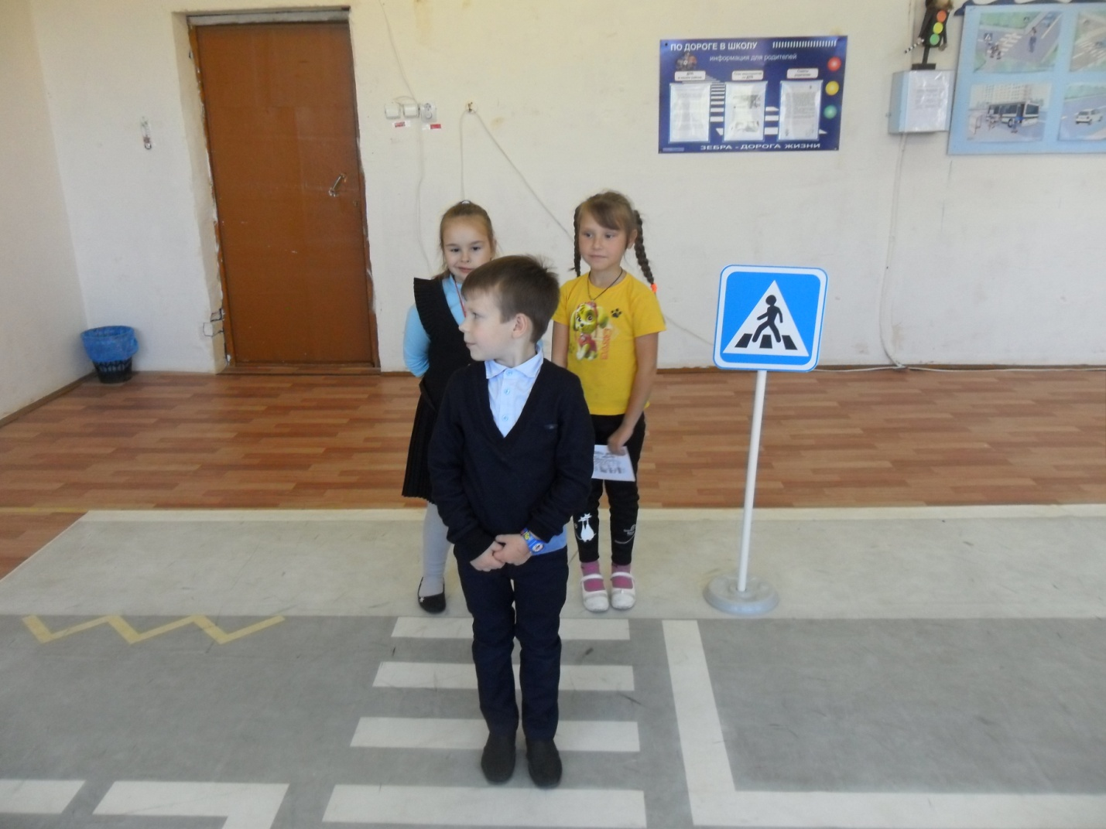

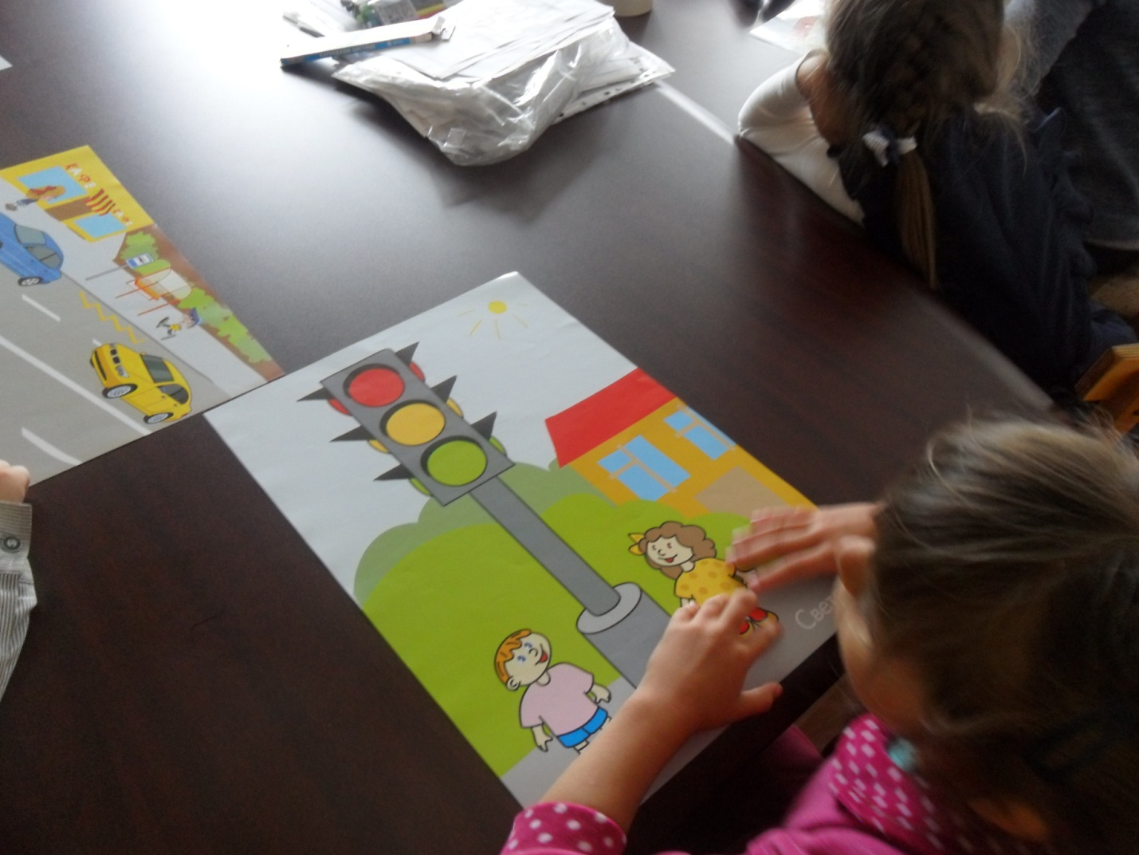
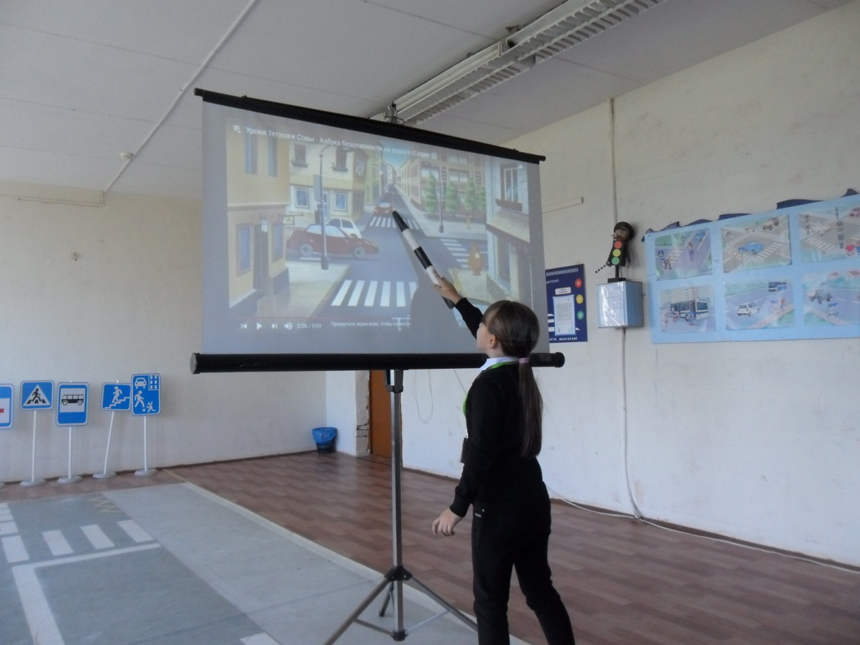
3. акция «Я заметен на дороге», направленная на пропаганду использования участниками дорожного движения светоотражающих элементов в темное время суток.
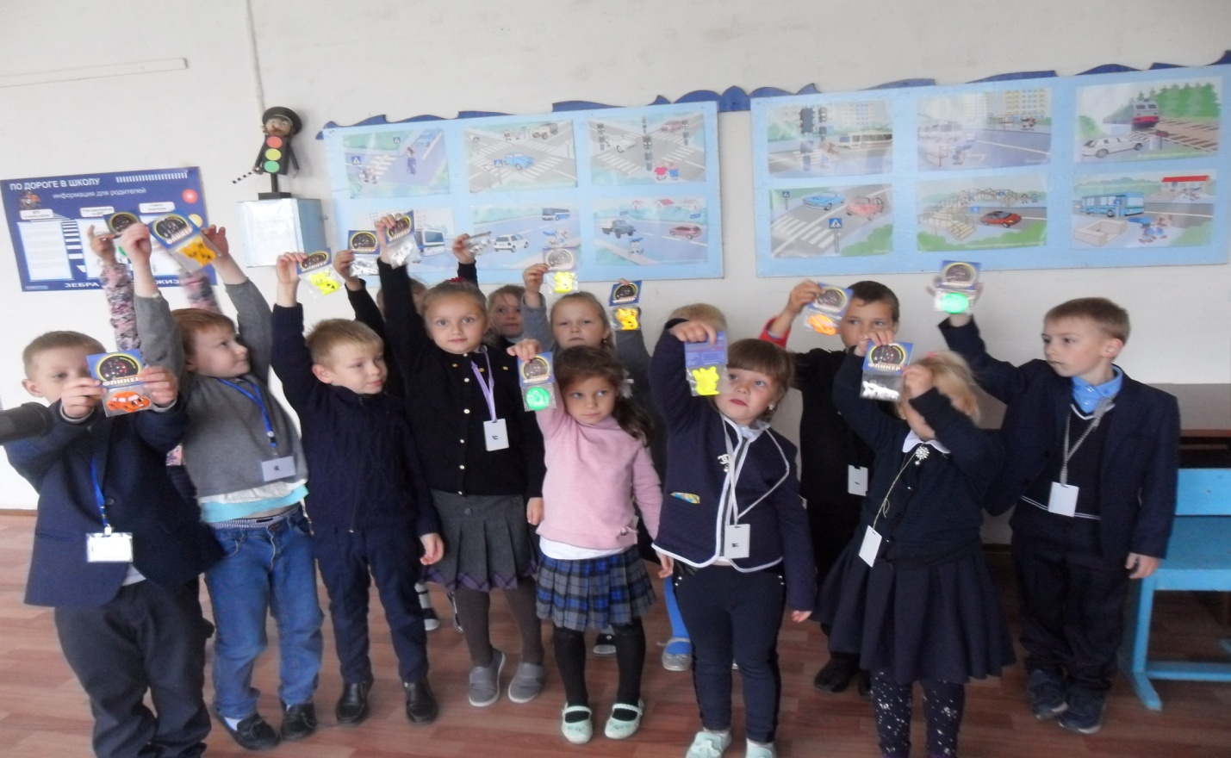
4. Оформление (переоформление) и размещение в местах, доступных для восприятия детей и родителей схемы безопасных маршрутов движения детей «дом-школа-дом».
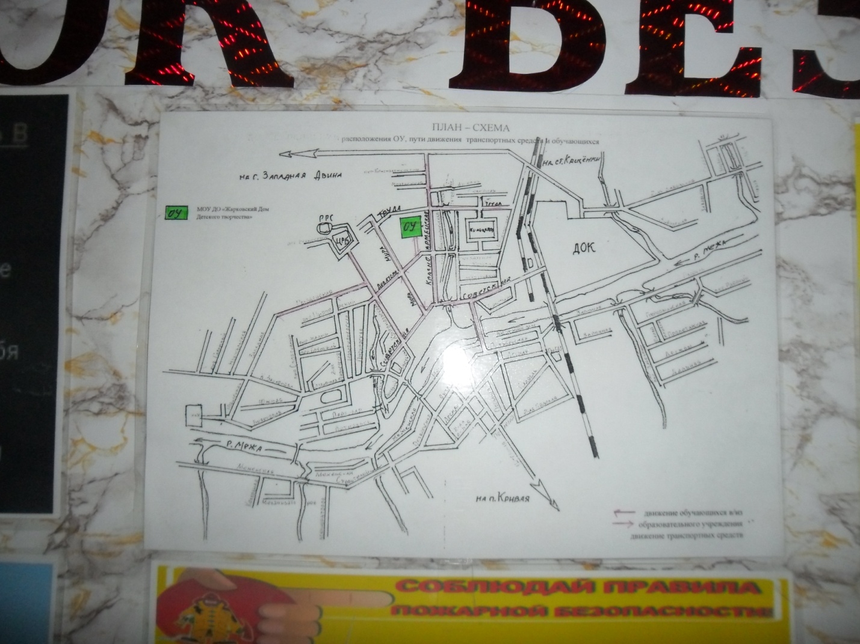

5. Проведение недели безопасности

- Обновлена информация для детей и родителей в уголках безопасности дорожного движения

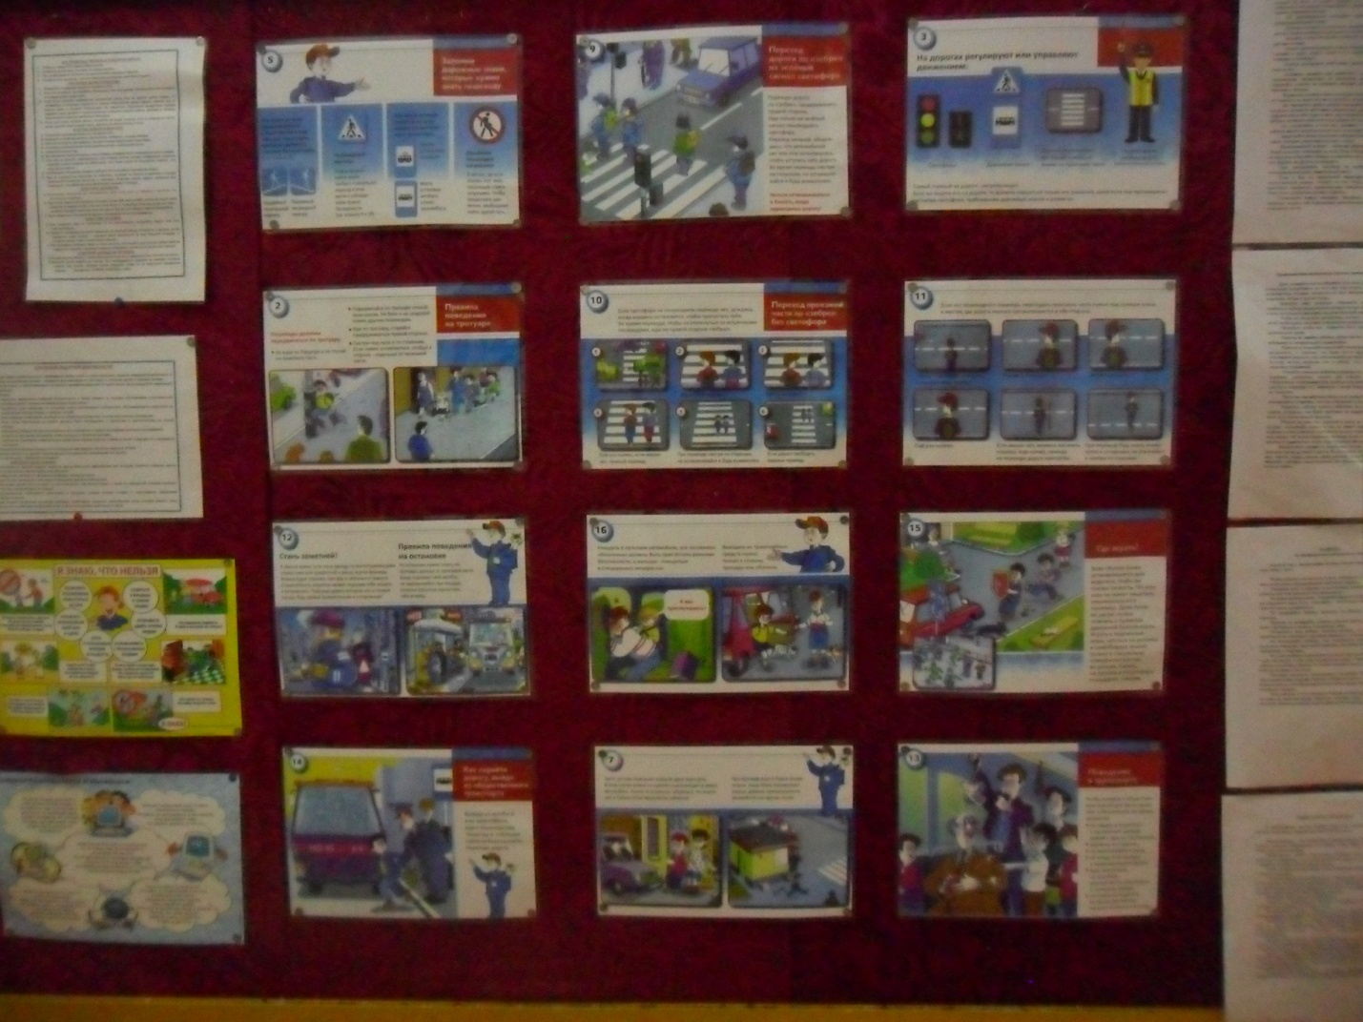

- Мероприятия по ПДД «Помни правила дорожного движения»,с демонстрацией видеороликов, презентаций по соблюдению правил дорожного движения

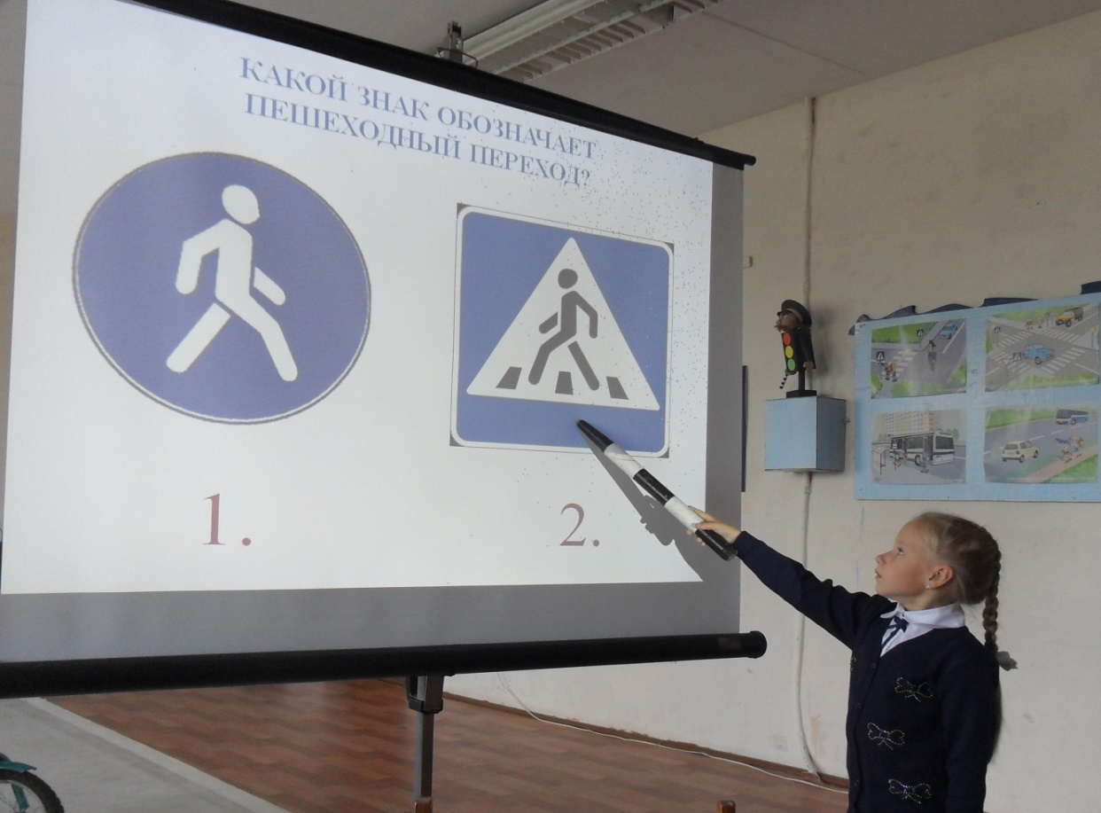

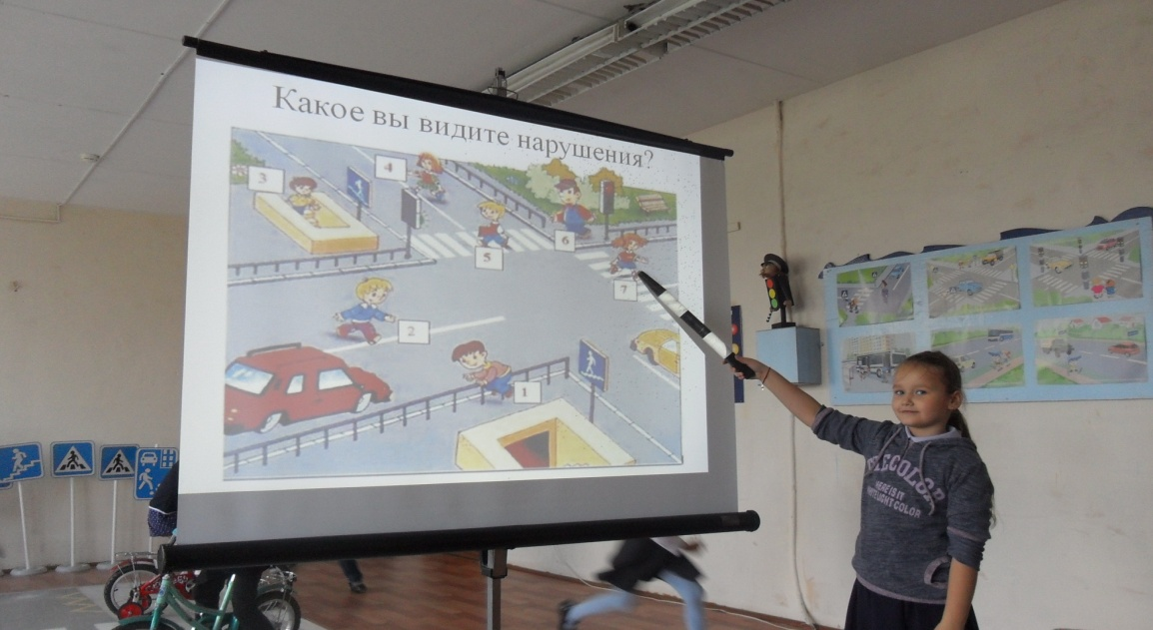

- Единый день безопасности дорожного движения:
- занятия с обучающимися.

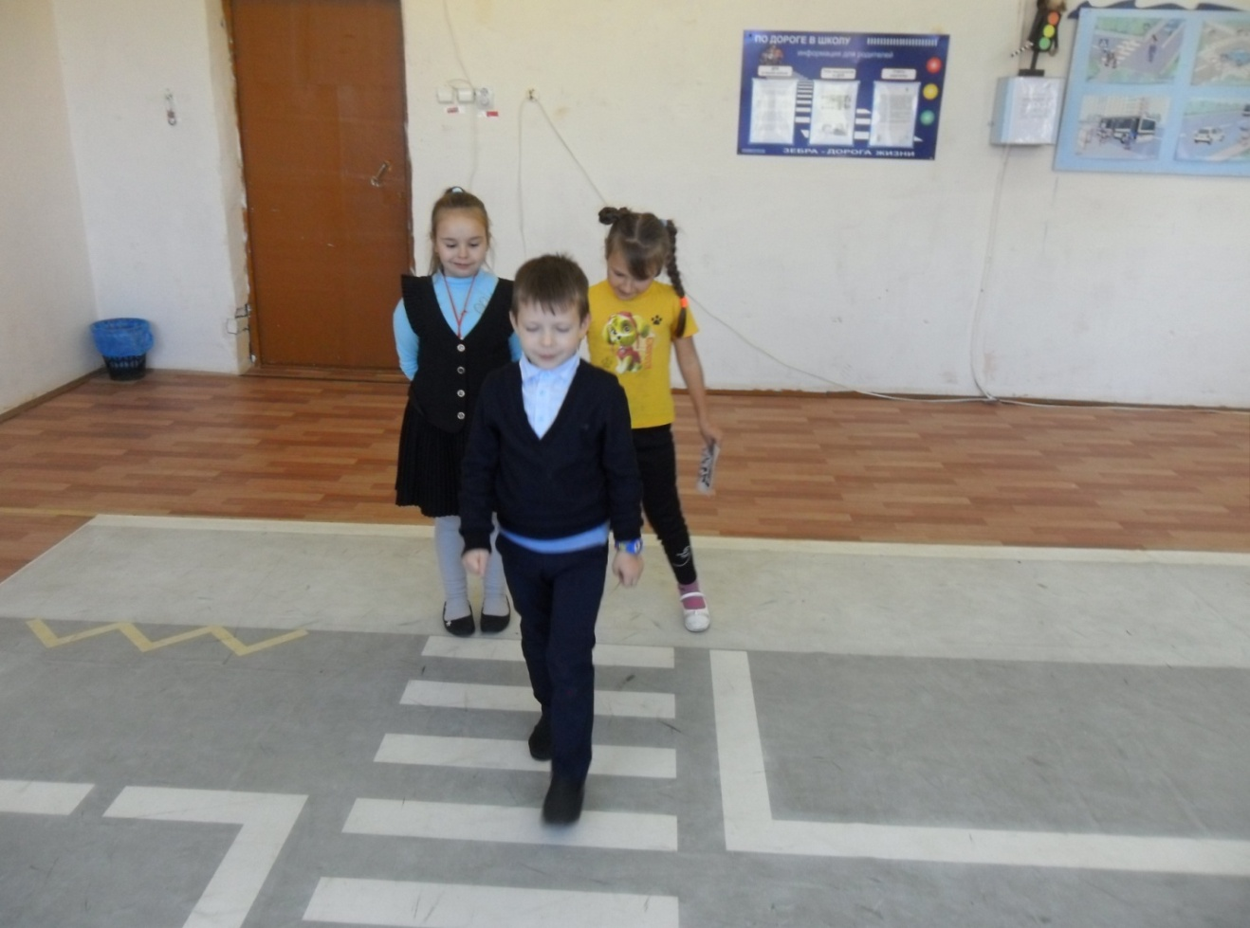
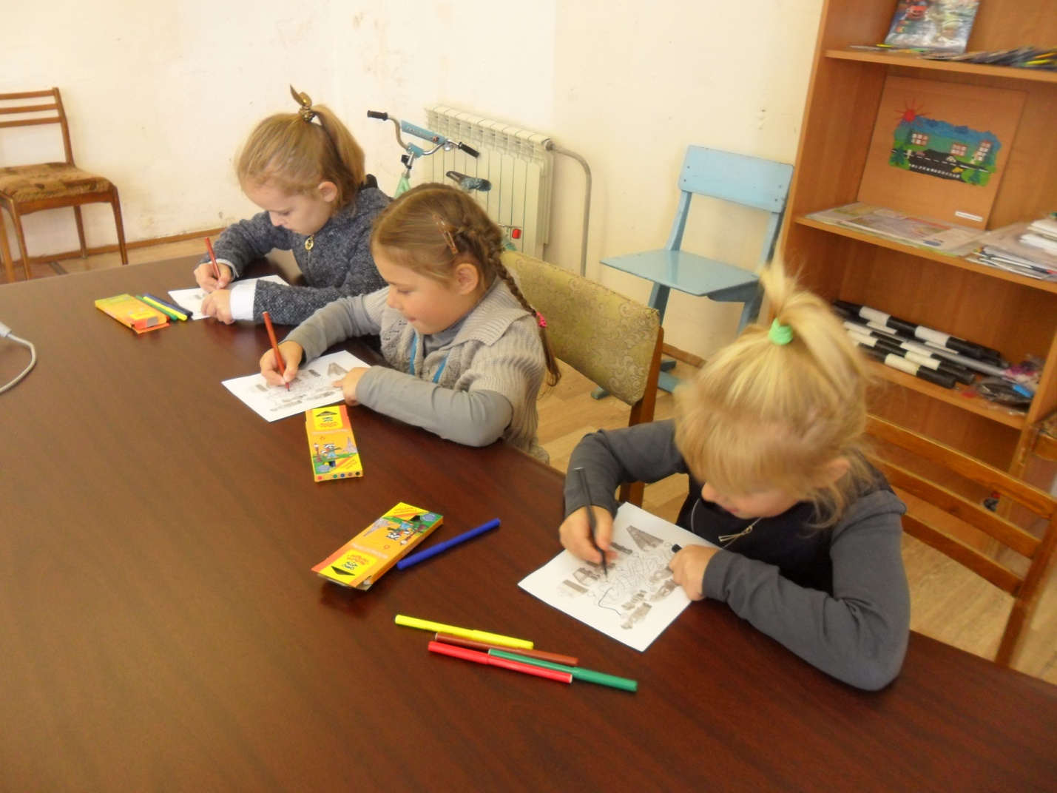

- «минутки Безопасности».

- «минутки Безопасности»

